La Yumba Vinos

**CASO DE PRUEBA**

Versión 1.0

Revisión histórica

|  |  |  |  |
| --- | --- | --- | --- |
| Fecha | Versión | Descripción | Autor |
| 20/11/2016 | 1.0 | Primera versión de los casos de prueba para el Caso de uso “Registrar Vino” | Settino Pablo |
|  |  |  |  |

Índice

1. **Descripción del Caso de Prueba**
2. **Condición de ejecución**

* **Precondiciones**
* **Valores de entrada**
* **Observaciones**
* **Resultados esperados**
* **Postcondiciones**

**1. Descripción del Caso de Prueba**

Este documento de desarrollo de software cubre el conjunto de pruebas realizadas sobre el Caso de uso “Registrar Vino”.

**Las pruebas realizadas sobre este caso de uso son:**

**Prueba de Funcionalidad**

1.1 Registro de un nuevo vino en la aplicación La Yumba Vinos

1.2 Registro de un vino ya existente.

**Análisis de valores Limites**

* Parámetros Nulos en campos requeridos
* Parámetros incorrectos a ingresar: “Nombre” con caracteres no permitidos.
* Parámetros incorrectos a ingresar: “Bodega” debe elegirse un valor del desplegable.
* Parámetros incorrectos a ingresar: “Cantidad” debe ser igual o mayor a 1
* Parámetros incorrectos a ingresar: “Precio” debe ser igual o mayor a 1 .

Para realizar el conjunto de pruebas partiremos de la interfaz de usuario del sistema y elegiremos dentro del Módulo de Vinos la opción “Nuevo Vino”

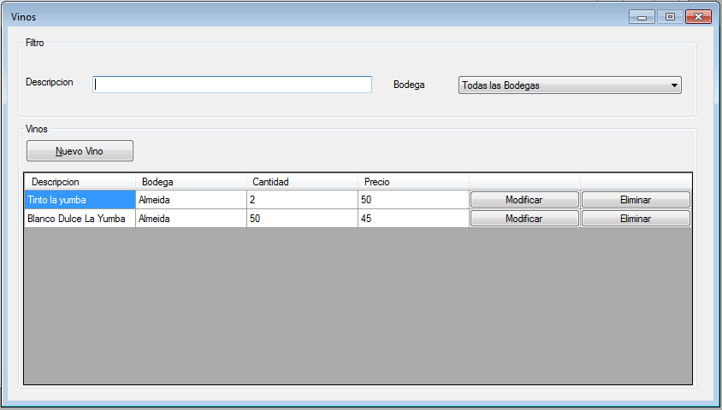

**2. Condición de ejecución**

**2.1 Alta de un nuevo vino en la aplicación:**

Nos logueamos en el sistema con un usuario que posea permisos de Administrativo y accedemos a la funcionalidad que nos permite dar de un alta un nuevo vino dentro del módulo “Vinos”.

* **Precondiciones:** Debe existir un usuario logueado en el sistema con permisos para dar de alta vinos.
* **Valores de entrada:** Listamos las entradas con sus valores específicos que necesitamos para realizar el proceso de alta de un nuevo vino:
  + Introducimos “Ibuprofeno” en el campo Nombre.
  + Seleccionamos “Crotta” en el campo desplegable Bodega.
  + Introducimos “1” en el campo Cantidad.
  + Introducimos “10” en el campo Precio.

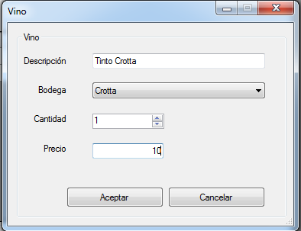

* **Resultados esperados:** El sistema almacena el vino como un nuevo item en la aplicación.
* **Postcondiciones:** Queda almacenado el nuevo vino en la base del sistema.

**2.2. Parámetros Nulos en campos requeridos**

Nos logueamos en el sistema con un usuario que posea permisos de Administrativo y accedemos a la funcionalidad que nos permite dar de alta un nuevo vino dentro del módulo “Vinos”.

* **Precondiciones:** Dar de alta un vino que no existe en el sistema.
* **Valores de entrada:** Se detallan los valores de la prueba.
  + Dejamos en blanco el campo Nombre.
  + Dejamos en blanco el campo Bodega.
  + Dejamos en blanco el campo Cantidad.
  + Dejamos en blanco el campo Precio
* **Resultados esperados:**

El sistema nos muestra el mensaje “Campo Requerido” debajo de los

campos obligatorios

El proceso termina y no se almacena el vino en el sistema.

* **Postcondiciones:** El sistema permanece en el mismo estado.

**2.3 Parametros incorrectos a ingresar: “Nombre”, “Cantidad”, “Precio” con caracteres no permitidos.**

Nos logueamos en el sistema con un usuario que posea permisos de Administrativo y accedemos a la funcionalidad que nos permite dar de un alta un nuevo vino dentro del módulo de Vinos.

* **Precondiciones:** Dar de alta un vino que no existe en el sistema.
* **Valores de entrada:** Se detallan los valores de la prueba.
  + En “Nombre” se intentan tipear caracteres extraños: “#$$%, ante lo cual el sistema ignora dicho tipeo.
  + En “Cantidad” se intentan tipear caracteres no numéricos; el sistema ignora el ingreso
  + En “Precio” se intentan ingresar caracteres no numércios, ante ello el sistema ignora dicho tipeo
* **Resultados esperados:** El sistema no acepta la carga del campo con caracteres no esperados.

**Postcondiciones:** El sistema permanece en el mismo estado.

**2.4 Parámetros incorrectos a ingresar: “Cantidad”; “Precio” negativos**

Nos logueamos en el sistema con un usuario que posea permisos de Administrativo y accedemos a la funcionalidad que nos permite dar de un alta un nuevo vino dentro del módulo de “Vinos”.

* **Precondiciones:** Dar de alta un vino que no existe en el sistema.
* **Valores de entrada: Valores de entrada:** 
  + Intento de introducir valor “-10” en cantidad: El sistema no permite tipear el “-“
  + Intento de introducir valor “-1” en cantidad: El sistema no permite tipear el “-“
* **Resultados esperados:** El proceso no registra el tipeo del guión de valores negativos en el campo en cuestión.

**Postcondiciones:** El sistema permanece en el mismo estado.